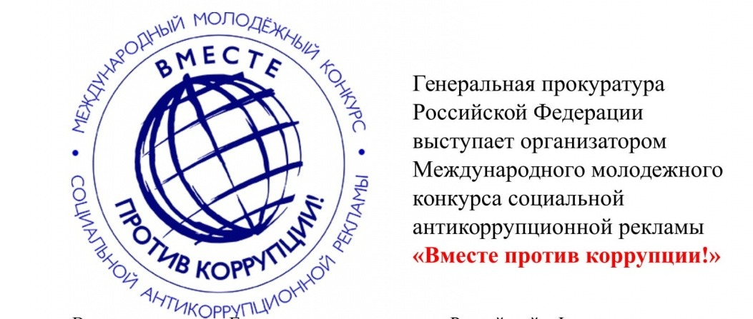
Дорогие друзья!
В современном мире коррупция является одной из наиболее острых социальных проблем практически любого государства. Она не только лишает страны значительной части ресурсов, которые могли быть направлены на решение насущных задач,
но и подрывает веру граждан в справедливость, верховенство закона.
Опыт борьбы с этим злом показывает, что одни лишь репрессивные меры далеко
не всегда эффективны. Успех возможен лишь при формировании в обществе в целом нетерпимого отношения к любым коррупционным проявлениям. Социальная реклама призвана служить достижению этой цели.
Не менее важно привлечь к этому процессу молодежь.
Именно поэтому Генеральная прокуратура Российской Федерации уделяет большое внимание проведению Международного молодежного конкурса социальной антикоррупционной рекламы «Вместе против коррупции!». Он стал ежегодным и открыт для представителей молодого поколения из всех стран мира.
Приглашаю участников конкурса подготовить видеоролики и плакаты, раскрывающие сущность коррупции и ее разрушительное влияние, выражающие негативное отношение к коррупционным проявлениям, стимулирующие к правомерному поведению и показывающие преимущества честной жизни во благо общества.
Лучшие работы планируется использовать в качестве социальной антикоррупционной рекламы в средствах массовой информации, размещать на различных интернет-платформах, в социальных сетях, демонстрировать в рамках выставок и форумов.
По сложившейся традиции подведение итогов конкурса запланировано на 9 декабря 2022 года в Международный день борьбы с коррупцией.
Победители будут отмечены памятными призами.
Желаю всем участникам творческих успехов!
Информация о конкурсе https://anticorruption.life

Генеральный прокурор
Российской Федерации
И.В. Краснов

